**EKSPLORASI ASPEK MATEMATIKA DALAM ARSITEKTUR RUMAH ADAT BUGIS PAREPARE**

Dosen Pengampu:

Khawaritzmi Abdallah Ahmad, S.Si., M.Eng



Disusun oleh:

Devi (230101502029)

Adelia Minarti (230101502012)

Siti Aulia Nurhajar (230101502006)

Tri Annisa Risyam (230101502017)

**PROGRAM STUDI PENDIDIKAN MATEMATIKA  
FALKULTAS MATEMATIKA DAN ILMU PENGETAHUAN ALAM**

**UNIVERSITAS NEGERI MAKASSAR**

**2025/2026**

**ABSTRAK**

Penelitian ini bertujuan untuk mengeksplorasi berbagai aspek matematika yang terdapat pada arsitektur Rumah Adat Bugis di Kota Parepare, Sulawesi Selatan. Rumah adat ini merupakan simbol identitas masyarakat Bugis yang sarat akan nilai filosofi dan kearifan lokal. Melalui pendekatan etnomatematika, penelitian ini mengidentifikasi dan menganalisis lima aspek matematika yang terkandung dalam struktur rumah adat, yaitu: bentuk tiang penopang berbentuk balok, atap segitiga yang merepresentasikan kestabilan dan perlindungan, pintu persegi panjang ganda yang menunjukkan konsep kesimetrian, tangga berkemiringan tertentu yang memperhatikan rasio kenyamanan dan keamanan, serta pembagian ruang proporsional berdasarkan konsep kesetimbangan.

Setiap aspek dianalisis dari sudut pandang konsep matematika seperti geometri, simetri, perbandingan, dan rasio. Temuan menunjukkan bahwa penerapan prinsip-prinsip matematika dalam arsitektur Bugis bukan hanya berfungsi secara struktural, tetapi juga memiliki makna filosofis yang mendalam, seperti keseimbangan antara kehidupan dunia dan akhirat, keteraturan dalam hidup, serta penghormatan terhadap alam dan leluhur. Dengan demikian, penelitian ini menegaskan bahwa matematika tidak hanya hadir dalam konteks formal, tetapi juga terintegrasi secara alami dalam budaya dan warisan arsitektur tradisional masyarakat Bugis.

Kata Kunci: Etnomatematika, Rumah Adat Bugis, Arsitektur Tradisional, Geometri, Parepare

**BAB I**

**PENDAHULUAN**

1. Latar Belakang

Matematika sering kali dianggap sebagai ilmu yang berdiri sendiri, terpisah dari kehidupan sehari-hari. Namun, dalam kenyataannya, konsep-konsep matematika telah lama hidup dan berkembang dalam budaya masyarakat tradisional, termasuk dalam arsitektur rumah adat. Salah satu bentuk nyata penerapan matematika dalam kehidupan masyarakat adalah melalui etnomatematika, yaitu kajian yang menghubungkan antara budaya dan konsep-konsep matematika yang terdapat dalam kegiatan, hasil karya, atau kebiasaan masyarakat.

Rumah adat di Indonesia merupakan warisan budaya yang tidak hanya memiliki nilai estetika dan fungsional, tetapi juga mencerminkan penerapan prinsip-prinsip matematika secara alami. Salah satunya adalah Rumah Adat Balla Bugis Parepare di Sulawesi Selatan. Rumah ini merupakan simbol identitas masyarakat Bugis yang sarat akan nilai filosofi, struktur sosial, serta keahlian arsitektur yang diwariskan turun-temurun.

Rumah adat Balla Bugis memiliki struktur bangunan panggung dengan tiang-tiang kayu yang kuat, atap berbentuk segitiga atau pelana, serta tangga utama yang memiliki kemiringan tertentu. Setiap bagian rumah dirancang berdasarkan pertimbangan logis dan matematis—mulai dari proporsi, bentuk geometri, simetri, perbandingan ukuran, hingga sudut kemiringan. Selain berfungsi secara praktis, penerapan konsep-konsep matematika tersebut juga memiliki makna filosofis dan simbolik yang mencerminkan pandangan hidup masyarakat Bugis terhadap keseimbangan dan keharmonisan alam.

Melalui kajian ini, penulis berupaya mengeksplorasi bagaimana aspek-aspek matematika tersebut hadir secara nyata dalam arsitektur rumah adat Balla Bugis Parepare, serta mengungkap nilai-nilai budaya yang melatarbelakanginya. Dengan demikian, diharapkan kajian ini dapat memperlihatkan bahwa matematika tidak hanya ada di ruang kelas, tetapi juga hidup dan berkembang dalam budaya lokal Indonesia.

1. Rumusan Masalah

Berdasarkan latar belakang di atas, maka rumusan masalah dalam penelitian ini adalah:

1. Apa saja aspek-aspek matematika yang terdapat dalam arsitektur Rumah Adat Balla Bugis Parepare?
2. Bagaimana penerapan konsep matematika tersebut dalam desain dan fungsi rumah adat?
3. Apa makna budaya dan filosofi di balik penerapan konsep matematika dalam rumah adat Balla Bugis Parepare?
4. Tujuan Penelitian

Adapun tujuan dari penelitian ini adalah:

1. Mengidentifikasi konsep-konsep matematika yang terdapat pada Rumah Adat Balla Bugis Parepare.
2. Menganalisis penerapan konsep matematika dalam struktur dan desain arsitektur rumah adat tersebut.
3. Mengungkap hubungan antara nilai-nilai budaya Bugis dengan prinsip-prinsip matematika yang diterapkan.
4. Manfaat Penelitian

Penelitian ini diharapkan memberikan manfaat sebagai berikut:

1. Bagi Pendidikan: Menjadi salah satu contoh nyata penerapan etnomatematika dalam kehidupan masyarakat sehingga dapat digunakan sebagai bahan ajar kontekstual dalam pembelajaran matematika.
2. Bagi Budaya: Memberikan kontribusi terhadap pelestarian nilai-nilai budaya lokal melalui pendekatan ilmiah berbasis matematika.
3. Bagi Masyarakat Umum: Menumbuhkan kesadaran bahwa matematika merupakan bagian tak terpisahkan dari kehidupan dan kearifan lokal bangsa Indonesia.

**BAB II**

**KAJIAN TEORI**

1. Etnomatematika

Istilah etnomatematika pertama kali diperkenalkan oleh Ubiratan D’Ambrosio (1985), yang menjelaskan bahwa etnomatematika adalah studi tentang hubungan antara matematika dan budaya. Etnomatematika meneliti bagaimana konsep-konsep matematika muncul, digunakan, dan diterapkan dalam aktivitas budaya masyarakat tertentu. Menurut D’Ambrosio, setiap kelompok masyarakat memiliki cara berpikir dan berperilaku matematis yang unik, meskipun tidak selalu dinyatakan dalam bentuk simbol atau rumus formal.

Dalam konteks rumah adat Bugis Parepare, etnomatematika dapat dilihat pada penggunaan prinsip geometri, simetri, proporsi, dan perbandingan dalam perancangan dan pembangunan rumah adat tersebut. Masyarakat Bugis menggunakan perhitungan tradisional untuk menentukan ukuran, bentuk, dan tata letak rumah agar sesuai dengan nilai budaya serta kondisi lingkungan.

1. Konsep Geometri dalam Arsitektur Tradisional

Geometri adalah cabang matematika yang mempelajari bentuk, ukuran, dan posisi objek dalam ruang. Dalam arsitektur tradisional, geometri berperan penting untuk menciptakan keseimbangan, keindahan, dan kekokohan suatu bangunan. Pada rumah adat Bugis, konsep geometri tampak pada bentuk atap segitiga, pintu persegi panjang, serta tiang penopang berbentuk balok. Setiap bentuk tersebut memiliki fungsi praktis sekaligus nilai simbolik — misalnya, bentuk segitiga pada atap melambangkan hubungan harmonis antara Tuhan, manusia, dan alam.

1. Simetri dan Keseimbangan

Simetri adalah konsep matematika yang menunjukkan keseimbangan antara dua bagian yang saling berhadapan atau berlawanan. Dalam budaya Bugis, simetri tidak hanya bermakna visual, tetapi juga filosofis, melambangkan keseimbangan antara lahir dan batin, alam atas dan bawah, serta manusia dan lingkungannya. Rumah adat Balla Bugis umumnya memiliki simetri horizontal pada bentuk depan rumah dan pintu ganda. Simetri ini menciptakan kesan harmonis dan rapi, sekaligus memperlihatkan nilai keteraturan yang dijunjung tinggi dalam budaya Bugis.

1. Proporsi dan Perbandingan

Konsep proporsi digunakan untuk menjaga keserasian ukuran antarbagian bangunan. Misalnya, perbandingan tinggi tiang, panjang tangga, dan luas ruang utama dihitung agar bangunan stabil dan nyaman dihuni. Dalam rumah adat Bugis, panjang tangga biasanya disesuaikan dengan ketinggian rumah panggung, dan jumlah anak tangga sering kali ganjil karena dianggap membawa keberkahan menurut kepercayaan lokal.

Dengan demikian, proporsi tidak hanya bersifat matematis, tetapi juga terkait dengan nilai-nilai spiritual dan tradisi masyarakat Bugis.

1. Fungsi Matematika dalam Budaya dan Kearifan Lokal

Matematika dalam konteks budaya tidak sekadar berfungsi untuk menghitung dan mengukur, tetapi juga menjadi bagian dari identitas budaya. Rumah adat Bugis Parepare mencerminkan bagaimana masyarakat mampu mengintegrasikan pengetahuan matematika dalam kehidupan sehari-hari, terutama dalam pembangunan rumah yang efisien, indah, dan bermakna.

Hal ini menunjukkan bahwa matematika bukan hanya milik dunia modern, tetapi telah lama hadir dan berkembang dalam kehidupan masyarakat tradisional melalui praktik budaya seperti arsitektur, seni ukir, dan ritual adat.

**BAB III**

**PEMBAHASAN**

Rumah adat **Bugis Parepare** merupakan hasil perpaduan antara keindahan arsitektur tradisional dan penerapan konsep-konsep matematika yang mendalam. Di dalamnya, masyarakat Bugis telah memanfaatkan prinsip-prinsip geometri, simetri, kesebangunan, proporsi, dan trigonometri untuk menciptakan bangunan yang tidak hanya kokoh dan fungsional, tetapi juga sarat makna budaya dan filosofi hidup.

Rumah adat Bugis di Parepare sesungguhnya merupakan sebuah mahakarya kultural dan teknik yang memukau, sebuah hasil perpaduan harmonis antara keindahan estetika arsitektur tradisional yang diwariskan secara turun-temurun dan penerapan konsep-konsep matematika yang sangat mendalam dan terstruktur. Bangunan ini, yang berdiri megah di atas tiang-tiang kayu ulin yang kokoh, bukan sekadar tempat tinggal; ia adalah manifestasi visual dari kecerdasan lokal dan pandangan hidup masyarakat Bugis.

Di dalam setiap elemen konstruksi, mulai dari fondasi, tiang penyangga, dinding, hingga puncak atapnya yang melancip, masyarakat Bugis telah secara intuitif dan turun-temurun mengaplikasikan prinsip-prinsip matematika murni. Mereka memanfaatkan konsep geometri untuk membentuk denah persegi panjang yang efisien dan menciptakan sudut-sudut atap yang optimal untuk aliran air hujan dan ketahanan angin. Prinsip simetri terlihat jelas dalam pembagian ruang dan penempatan jendela, menciptakan keseimbangan visual yang menenangkan sekaligus mencerminkan harmoni sosial dan kosmis dalam kepercayaan mereka.

Lebih jauh lagi, kesebangunan (similarity) digunakan secara cermat dalam pengulangan motif ukiran, susunan balok kayu, dan perbandingan dimensi antar-ruangan (seperti ruang *lego-lego* dan ruang utama), menjamin konsistensi struktural dan keindahan yang utuh. Konsep proporsi yang diterapkan secara ketat – sering kali didasarkan pada ukuran tubuh manusia atau unit pengukuran tradisional – memastikan bahwa setiap bagian bangunan memiliki hubungan ukuran yang proporsional dan ideal satu sama lain. Proporsi ini tidak hanya menjamin kekuatan struktural, tetapi juga menghasilkan rasio estetika yang diyakini membawa keberkahan dan kesejahteraan bagi penghuninya.

Bahkan, aplikasi trigonometri secara implisit hadir dalam penentuan kemiringan atap (sudut ) yang presisi, yang dihitung sedemikian rupa untuk meminimalkan beban angin dan memaksimalkan perlindungan terhadap cuaca ekstrem. Sudut-sudut ini, yang tampak seolah diukur dengan naluri, sebenarnya adalah perhitungan empiris yang akurat yang menghasilkan bangunan yang tidak hanya kokoh dan fungsional, tetapi juga sarat makna budaya dan filosofi hidup yang mendalam, mencerminkan ketaatan pada nilai-nilai leluhur dan keselarasan dengan alam semesta. Rumah adat Bugis Parepare, oleh karena itu, menjadi laboratorium hidup yang membuktikan bahwa matematika adalah bagian tak terpisahkan dari warisan budaya yang paling berharga

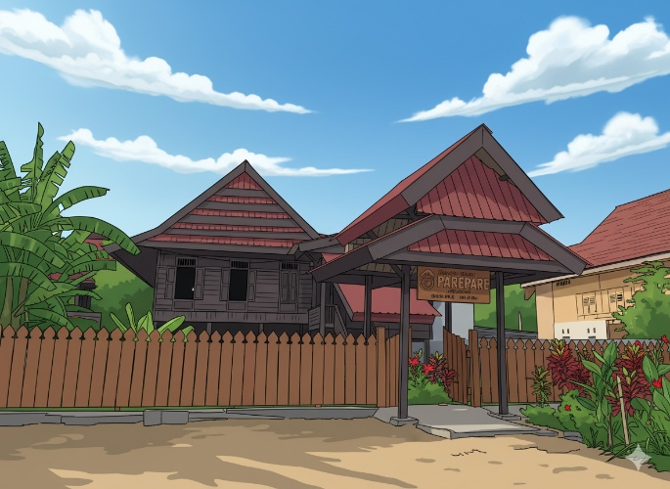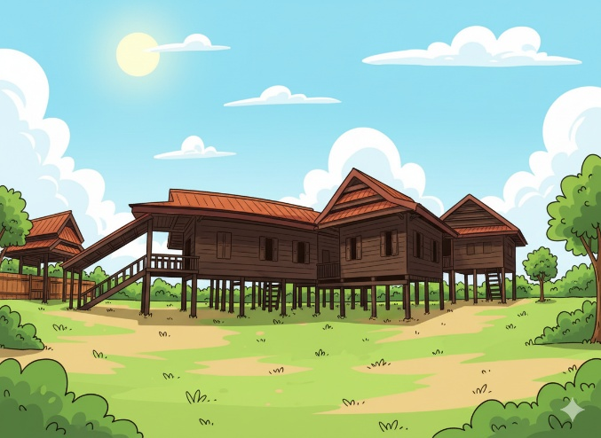Adapun beberapa aspek matematikadalam arsitektur rumah adat Bugis Parepare diantaranya sebagai berikut:

1. Bentuk Atap ( Segitiga )

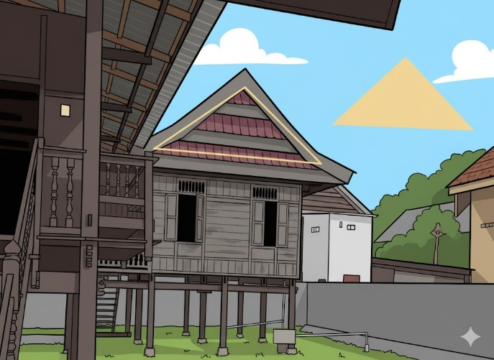

Pada bagian **atap**, konsep **geometri segitiga** menjadi sangat dominan. Bentuk atap rumah Bugis biasanya berupa **segitiga sama kaki**, yang secara matematis memiliki dua sisi miring yang sama panjang dan satu sisi alas. Luas atap bagian segitiga dapat dihitung menggunakan rumus:

Dengan *a* adalah panjang alas dan *t* tinggi segitiga.

Selain itu, kemiringan atap mengikuti konsep **trigonometri** untuk memastikan air hujan dapat mengalir dengan baik. Rumus kemiringan atap menggunakan fungsi tangen, yaitu:

Dimana adalah sudut kemiringan atap. Pada rumah Bugis, sudut kemiringan biasanya antara **40°–60°**, agar air tidak meresap ke kayu. Dalam budaya Bugis, bentuk segitiga runcing ke atas melambangkan hubungan harmonis antara Tuhan (atas), manusia (tengah), dan alam (bawah).

Adapun Makna filosofis bagian **atap Rumah Adat Bugis Parepare** adalah simbol hubungan harmonis antara **Tuhan, manusia, dan alam**. Bentuk segitiga pada atap melambangkan tiga lapisan kehidupan: **langit (Tuhan), dunia manusia**, dan **bumi (alam)**. Ujung atap yang meruncing ke atas mencerminkan **penghormatan dan doa kepada Sang Pencipta**, sedangkan dua sisi miringnya melambangkan **keseimbangan hidup** antara lahir dan batin. Secara keseluruhan, atap menjadi lambang **perlindungan, keselarasan, dan keseimbangan spiritual** dalam kehidupan masyarakat Bugis.

**Contoh Soal 1: Menghitung Luas Atap Rumah Bugis**

Bentuk atap rumah Bugis menyerupai segitiga sama kaki dengan panjang alas a = 8 meter dan tinggi t = 3 meter.  
Hitunglah luas bagian atap tersebut!

**Penyelesaian:**

**Jadi, luas bagian atap adalah 12 meter persegi.**

**Contoh Soal 2: Menghitung Sudut Kemiringan Atap**

Diketahui tinggi atap **t = 3 meter** dan setengah panjang alasnya **a = 4 meter** (karena segitiga sama kaki).  
Hitunglah besar sudut kemiringan atap rumah Bugis tersebut!

**Penyelesaian:**

**Jadi, sudut kemiringan atap adalah sekitar 36,87°.**

1. 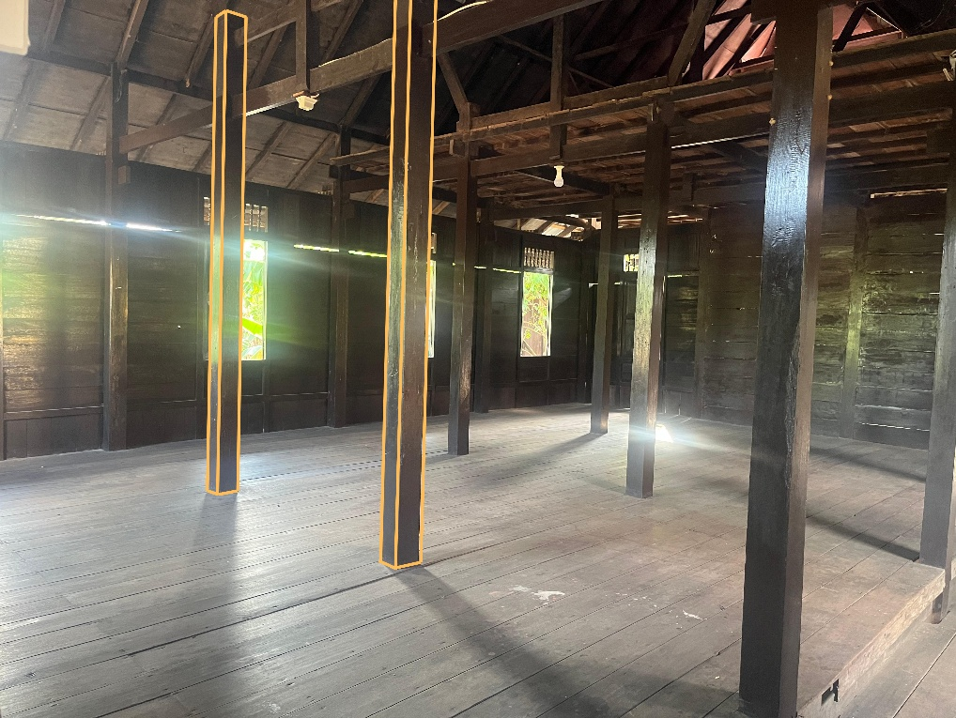Bentuk Tiang ( Balok

Bagian **tiang rumah** memperlihatkan penerapan **geometri ruang** berbentuk **balok**. Tiang berbentuk balok memiliki **volume** yang dapat dihitung menggunakan rumus:

Dan luas permukaan dengan rumus:

Tiang rumah ini berfungsi sebagai **penopang utama struktur bangunan**, menjaga agar rumah panggung tetap kokoh dan stabil di atas tanah yang lembap atau rawan banjir. Tiang juga berperan dalam **mendistribusikan beban bangunan secara merata**, serta menciptakan **ruang kolong** di bawah rumah yang digunakan untuk menyimpan peralatan, memelihara hewan, atau tempat sirkulasi udara agar rumah tetap sejuk.

Secara filosofis, tiang melambangkan **keteguhan, kekuatan, dan kejujuran hidup** masyarakat Bugis. Tiang yang tegak lurus mencerminkan **pendirian yang kokoh dan prinsip yang kuat** dalam menjalani kehidupan. Keseragaman ukuran dan penataan tiang secara simetris menggambarkan **kesetaraan, keteraturan, dan keharmonisan sosial**, di mana setiap individu memiliki peran penting dalam menopang kehidupan bersama — sebagaimana setiap tiang menopang rumah agar tetap berdiri kokoh.

**Contoh Soal 1: Menghitung Volume Tiang Rumah**

Sebuah tiang rumah Bugis berbentuk **balok** dengan ukuran:

* panjang alas (**p**) = 0,3 meter
* lebar alas (**l**) = 0,3 meter
* tinggi tiang (**t**) = 3 meter

Hitunglah **volume** tiang tersebut!

**Penyelesaian:**

**Jadi, volume tiang rumah adalah 0,27 meter kubik.**

**Contoh Soal 2: Menghitung Luas Permukaan Tiang Rumah**

Gunakan ukuran yang sama seperti di atas. Hitunglah **luas permukaan tiang** rumah Bugis tersebut!

**Penyelesaian:**

**Jadi, luas permukaan tiang rumah adalah 3,78 meter persegi.**

1. 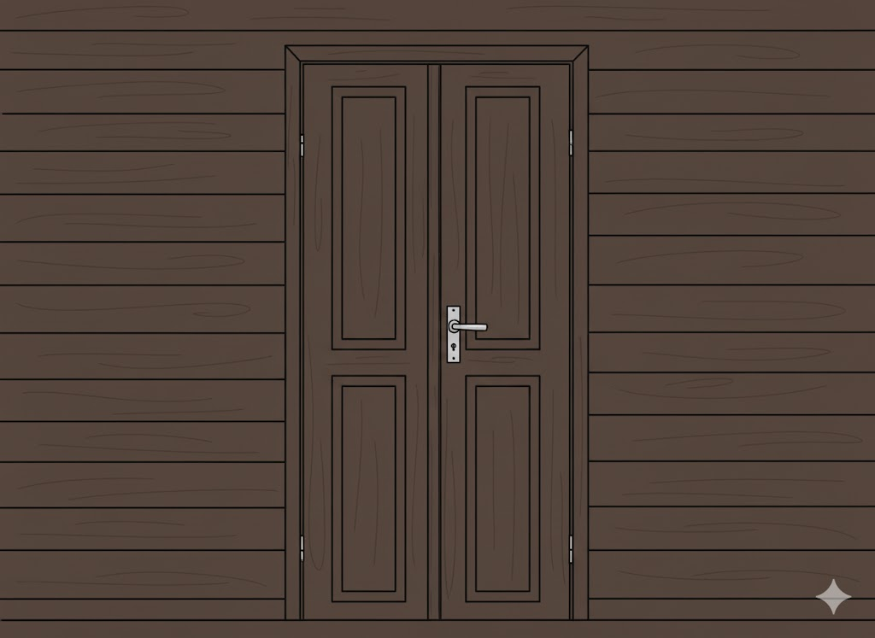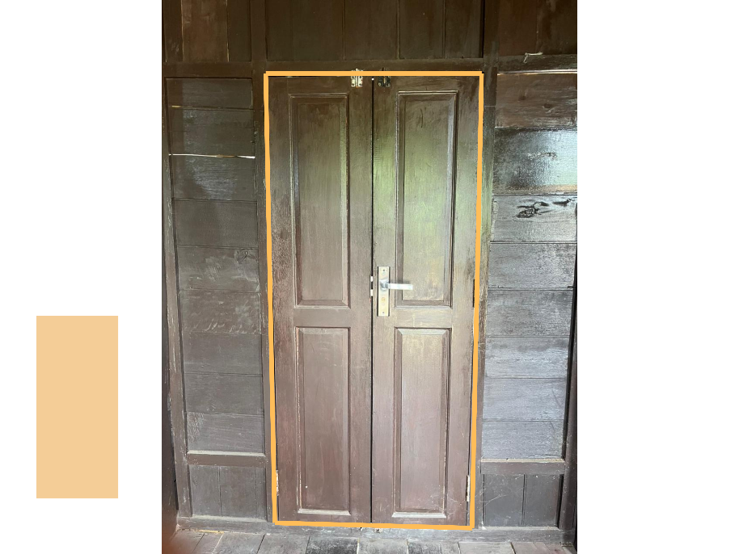Bentuk Pintu ( Persegi Panjang )

Pada bagian **pintu**, konsep **bangun datar persegi panjang** digunakan. Bentuk pintu yang sederhana namun proporsional menunjukkan penerapan rumus dasar luas dan keliling:

Umumnya, ukuran satu daun pintu adalah sekitar **0,9 m × 2 m**, dan karena terdapat dua daun pintu, total lebar keseluruhan menjadi **1,8 meter**. Kedua daun pintu ini menunjukkan **simetri cermin**, di mana satu sisi merupakan bayangan sisi lainnya terhadap sumbu vertikal di tengah pintu. Gerakan membuka dan menutup pintu mencerminkan **transformasi geometri** berupa **rotasi** sejauh sudut terhadap engsel pintu sebagai pusat rotasi.

Pintu pada Rumah Adat Bugis memiliki makna filosofis yang mencerminkan **keramahan, keterbukaan, dan keseimbangan hidup** masyarakat Bugis. Dua daun pintu yang simetris menggambarkan **keseimbangan antara dunia lahir dan batin**, serta **kesetaraan antara laki-laki dan perempuan** dalam kehidupan rumah tangga. Garis tengah pintu yang menjadi sumbu simetri melambangkan **keadilan dan keselarasan**, sedangkan gerakan membuka pintu bermakna **sikap menerima, menghormati tamu, dan keterbukaan hati**. Dengan demikian, pintu tidak hanya berfungsi sebagai akses keluar-masuk, tetapi juga menjadi simbol **kerukunan, kehormatan, dan nilai-nilai sopan santun** dalam budaya Bugis.

**Contoh Soal 1: Menghitung Luas Pintu**

Satu daun pintu rumah Bugis berbentuk persegi panjang dengan ukuran:

* panjang (**p**) = 2 meter
* lebar (**l**) = 0,9 meter

Hitunglah **luas** satu daun pintu tersebut!

**Penyelesaian:**

**Jadi, luas satu daun pintu adalah 1,8 meter persegi.**

**Contoh Soal 2: Menghitung Keliling Pintu**

Gunakan ukuran yang sama seperti di atas. Hitunglah **keliling** satu daun pintu rumah Bugis tersebut!

**Penyelesaian:**

**Jadi, keliling satu daun pintu adalah 5,8 meter.**

1. 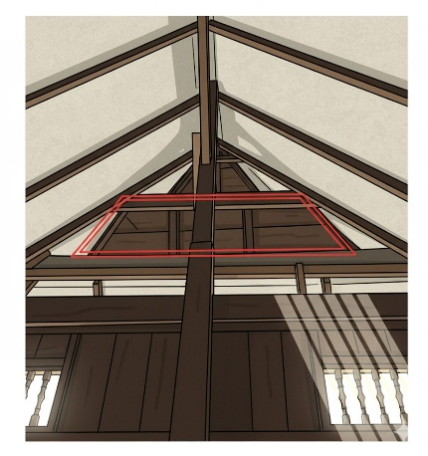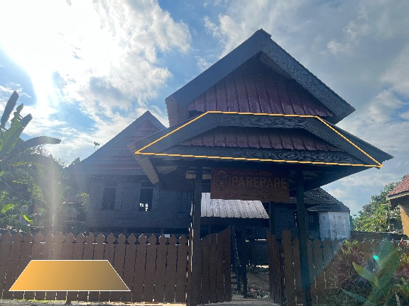Bentuk Bagian Bawah Atap (Trapesium )

Selain segitiga, bentuk **trapesium** juga terdapat pada bagian miring bawah atap untuk memperluas permukaan penutup rumah. Luas gabungan antara segitiga dan trapesium dapat dihitung dengan:

Rumus ini menunjukkan bagaimana pengrajin Bugis menerapkan logika matematis dalam menentukan ukuran atap agar seimbang, efisien, dan fungsional.

Bentuk **trapesium** pada bagian bawah atap Rumah Adat Bugis berfungsi untuk **memperluas permukaan penutup atap**, sehingga air hujan dapat mengalir lebih cepat dan tidak meresap ke dinding rumah. Selain itu, bentuk trapesium membantu **meningkatkan sirkulasi udara** di bagian loteng agar suhu di dalam rumah tetap sejuk. Secara struktural, trapesium juga berfungsi **menopang segitiga di bagian atas atap**, menjaga kestabilan dan keseimbangan bentuk bangunan.

**Makna filosofisnya**, trapesium melambangkan **keseimbangan dan perlindungan** — bagian bawah yang lebih lebar mencerminkan **dukungan masyarakat dan keluarga** yang menopang kehidupan, sedangkan bagian atas yang sempit mengarah pada **tujuan spiritual**. Dengan demikian, trapesium menjadi simbol **harmoni antara kekuatan duniawi dan nilai spiritual** dalam kehidupan masyarakat Bugis.

**Contoh Soal 1: Menghitung Luas Trapesium Bagian Atap**

Bagian bawah atap rumah Bugis berbentuk **trapesium** dengan ukuran:

* sisi atas (**a₁**) = 4 meter
* sisi bawah (**b₁**) = 8 meter
* tinggi (**t₁**) = 2,5 meter

Hitunglah **luas bagian trapesium tersebut!**

**Penyelesaian:**

**Jadi, luas bagian bawah atap yang berbentuk trapesium adalah 15 meter persegi.**

**Contoh Soal 2: Luas Gabungan Segitiga dan Trapesium**

Bagian atap rumah Bugis terdiri atas dua bentuk geometri:

* **Segitiga** di bagian atas dengan alas dan tinggi .
* **Trapesium** di bagian bawah dengan sisi sejajar , , dan tinggi .

Hitunglah **luas total bagian atap** tersebut!

**Penyelesaian:**

**Jadi, luas keseluruhan bagian atap adalah 19 meter persegi.**

1. Tangga Rumah (Trigonometri dan Pola Bilangan )

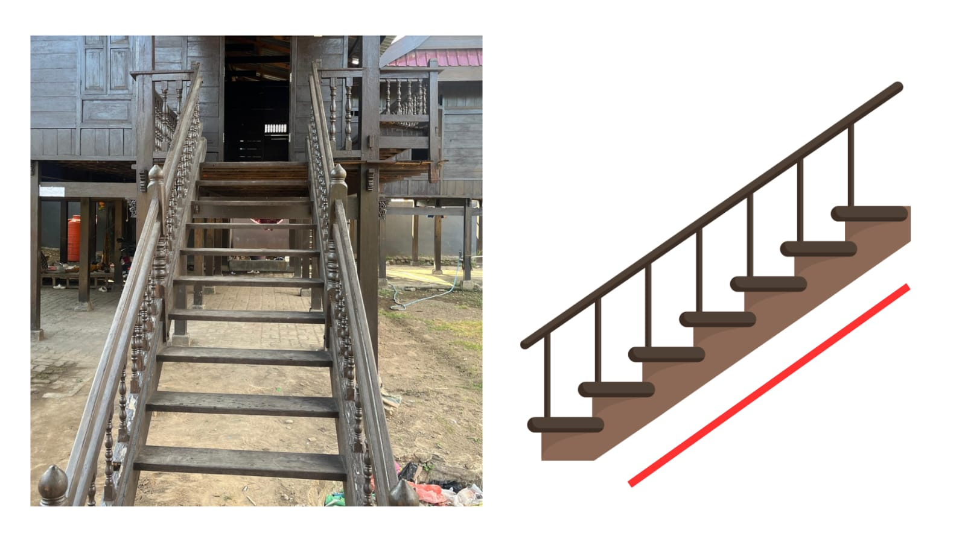

Bagian **tangga rumah** mengandung konsep **trigonometri** dan **pola bilangan**. Sudut kemiringan tangga (θ) dapat dihitung dengan perbandingan antara tinggi rumah (h) dan panjang alas tangga (a) melalui rumus:

Sebagai contoh, jika tinggi rumah adalah 2,5 meter dan panjang tangga 3 meter, maka:

Sudut ini dipilih agar tangga tidak terlalu curam dan aman digunakan oleh semua penghuni.

Selain itu, jumlah **anak tangga** mengikuti pola bilangan **ganjil**, seperti 5, 7, 9, atau 11, yang diyakini membawa keberkahan. Jika tinggi setiap anak tangga adalah *t* dan jumlah anak tangga *n*, maka total tinggi tangga dapat dihitung dengan:

Sebagai contoh, jika n = 9 dan t = 0,28 maka:

Tangga pada Rumah Adat Bugis memiliki makna filosofis yang sangat dalam. Tangga dipandang sebagai **simbol perjalanan hidup manusia** — dari dunia bawah menuju dunia atas, yaitu mendekatkan diri kepada Tuhan. Setiap langkah menaiki tangga menggambarkan **usaha, kerja keras, dan kehati-hatian** dalam menapaki kehidupan.

Jumlah anak tangga yang **berbilangan ganjil** melambangkan **keberkahan, keseimbangan, dan ketidakterputusan hidup**, karena bilangan ganjil dianggap tidak memiliki pasangan sempurna, sehingga menjadi simbol keberlangsungan. Selain itu, posisi tangga yang diletakkan **tepat di tengah rumah** mencerminkan **keteraturan dan keseimbangan** antara sisi kiri dan kanan rumah, sejalan dengan nilai harmoni dalam budaya Bugis.

Ketika seseorang menaiki tangga, ia biasanya **menundukkan kepala sedikit**, dan hal ini dimaknai sebagai **tanda kerendahan hati serta penghormatan kepada penghuni rumah**. Dengan demikian, tangga tidak hanya berfungsi sebagai sarana naik turun, tetapi juga menjadi **simbol kesopanan, penghormatan, dan perjalanan spiritual menuju kehidupan yang lebih tinggi dan bermakna.**

Dari seluruh bagian tersebut, tampak jelas bahwa masyarakat Bugis telah menerapkan prinsip-prinsip matematika secara alami dalam arsitektur rumah adatnya. Mereka mengintegrasikan **geometri (bangun datar dan ruang), trigonometri (sudut kemiringan atap dan tangga), simetri (pada struktur dan tata letak), serta proporsi dan kesebangunan (antara ukuran ruang dan bentuk atap)** dalam setiap detail pembangunan rumah. Lebih dari itu, penerapan matematika ini tidak hanya bersifat teknis, tetapi juga mencerminkan nilai spiritual, sosial, dan filosofi kehidupan masyarakat Bugis yang menekankan keseimbangan antara manusia, alam, dan Tuhan.

**BAB IV**

**KESIMPULAN**

Rumah adat Balla Bugis Parepare merupakan salah satu bentuk warisan budaya yang memperlihatkan keterpaduan antara nilai-nilai tradisional dan prinsip-prinsip matematika. Melalui analisis etnomatematika, dapat disimpulkan bahwa masyarakat Bugis sejak dahulu telah menerapkan konsep-konsep matematika dalam kehidupan mereka, meskipun tidak secara formal seperti dalam pembelajaran di sekolah.

Terdapat lima aspek matematika utama yang ditemukan pada arsitektur rumah adat ini, yaitu:

1. Geometri pada bentuk bangunan, seperti atap segitiga dan pintu persegi panjang yang menunjukkan penerapan bentuk dasar bangun datar.

2. Simetri dan keseimbangan pada tampilan depan rumah, yang mencerminkan harmoni visual sekaligus keseimbangan hidup menurut filosofi Bugis.

3. Proporsi dan perbandingan pada ukuran tiang, panjang tangga, serta ketinggian rumah yang disesuaikan secara matematis agar rumah stabil dan nyaman.

4. Konsep volume dan bentuk ruang pada kolong rumah yang menunjukkan perhitungan fungsional sesuai kebutuhan masyarakat setempat.

5. Perhitungan sudut dan kemiringan atap serta tangga, yang mempertimbangkan faktor iklim tropis dan keselamatan penghuni rumah.

Selain aspek matematis, setiap elemen arsitektur memiliki makna historis dan filosofis yang kuat. Misalnya, bentuk panggung melambangkan perlindungan dari banjir dan binatang, sementara simetri rumah menggambarkan keseimbangan antara kehidupan dunia dan akhirat. Hal ini membuktikan bahwa matematika tidak hanya menjadi alat teknis, tetapi juga sarana untuk memahami kearifan lokal dan identitas budaya masyarakat Bugis.

Secara keseluruhan, eksplorasi ini menunjukkan bahwa etnomatematika berperan penting dalam menghubungkan ilmu pengetahuan modern dengan kebudayaan tradisional. Melalui pemahaman matematika dalam arsitektur rumah adat Balla Bugis Parepare, generasi muda diharapkan dapat lebih menghargai warisan budaya bangsa serta memahami bahwa matematika sesungguhnya hidup di tengah masyarakat dan lingkungan sekitar.

**DAFTAR PUSTAKA**

*18.-KAJIAN-ETNOMATEMATIKA-PADA-ARSITEKTUR-RUMAH-VERNAKULAR-STUDI-KASUS-PADA-RUMAH-BUGIS.Pdf*.

Adat, Rumah, et al. *Eksplorasi Etnomatematika Budaya Lokal Indonesia Pada Rumah Adat Joglo Di Desa Dasri Kabupaten Banyuwangi*. 2023, pp. 169–83.

Aziz, Abd, and Abdul Hamid Hasibuan. *Eksplorasi Etnomatematika Pada Rumah Adat Bagas Godang Desa*. no. 1, 2024, pp. 99–112.

Bone, Universitas Muhammadiyah. *Pemanfaatan Kearifan Lokal Rumah Adat Bugis Sebagai Media Pembelajaran Matematika Di Wilayah Desa Tampo*. no. 01, 2025, pp. 138–43.

Ihsan, Hisyam. *Studi Etnomatematika : Aktivitas Fundamental Matematis Pada Rumah Adat Balla Lompoa Karaeng Galesong*. 2023, pp. 1301–12.

Purnamasari, Wilda, and Sufri Mashuri. *Eksplorasi Etnomatematika Rumah Adat Suku Tolaki Mekongga ( Raha Bokeo ) Di Kabupaten Kolaka*. no. 339, 2025, pp. 539–52.

Putri, Viola Amanda, et al. *Systematic Literatur Review : Eksplorasi Etnomatematika Pada Rumah Adat*. no. 3, 2024, pp. 131–39.

Regency, Pinrang. *BUGIS SAORAJA DI KABUPATEN PINRANG ( Exploration of Geometric Concepts in the Bugis Saoraja Traditional House In*. no. 2, 2024, pp. 101–19.

Talib, Ahmad, et al. *Studi Etnomatematika : Eksplorasi Konsep Bangun Datar Pada Rumah Adat Balla Lompoa*. no. 1, 2025, pp. 52–64.

Teknik, Fakultas, and Universitas Brawijaya. *KOSMOLOGI SPASIAL RUMAH TRADISIONAL BUGIS BOLA UGI*. 2015.